**Лихторенко О.С.**

**Контрольная работа № 1**

1. Создать средствами SQL базу данных

create database [kr1]

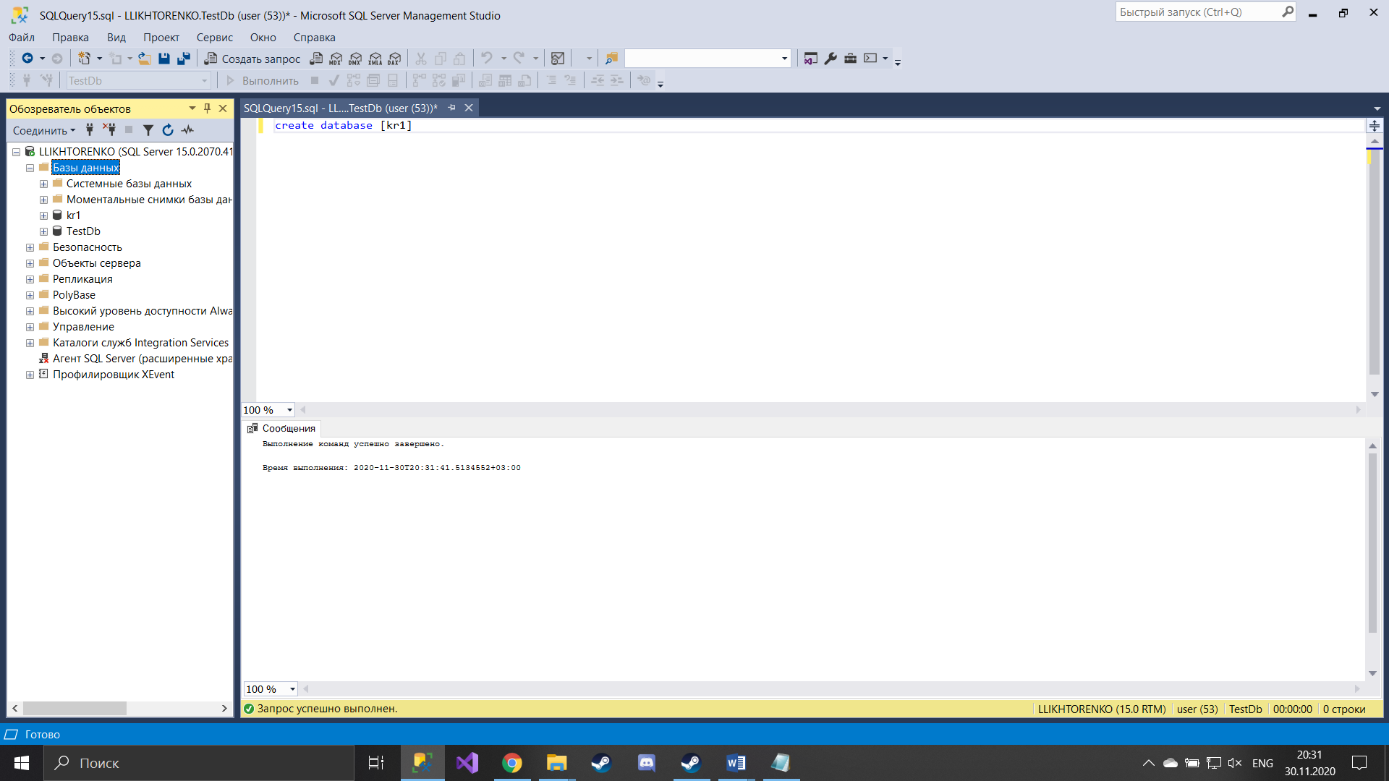

Создание базы данных

* 1. Таблица люди

use kr1

create table personality (

[id_personality] int primary key identity (1, 1),

[name] VARCHAR (50) not null,

[surname] VARCHAR (100) not null,

[patronymic] VARCHAR (100),

[date_of_birth] DATE not null,);

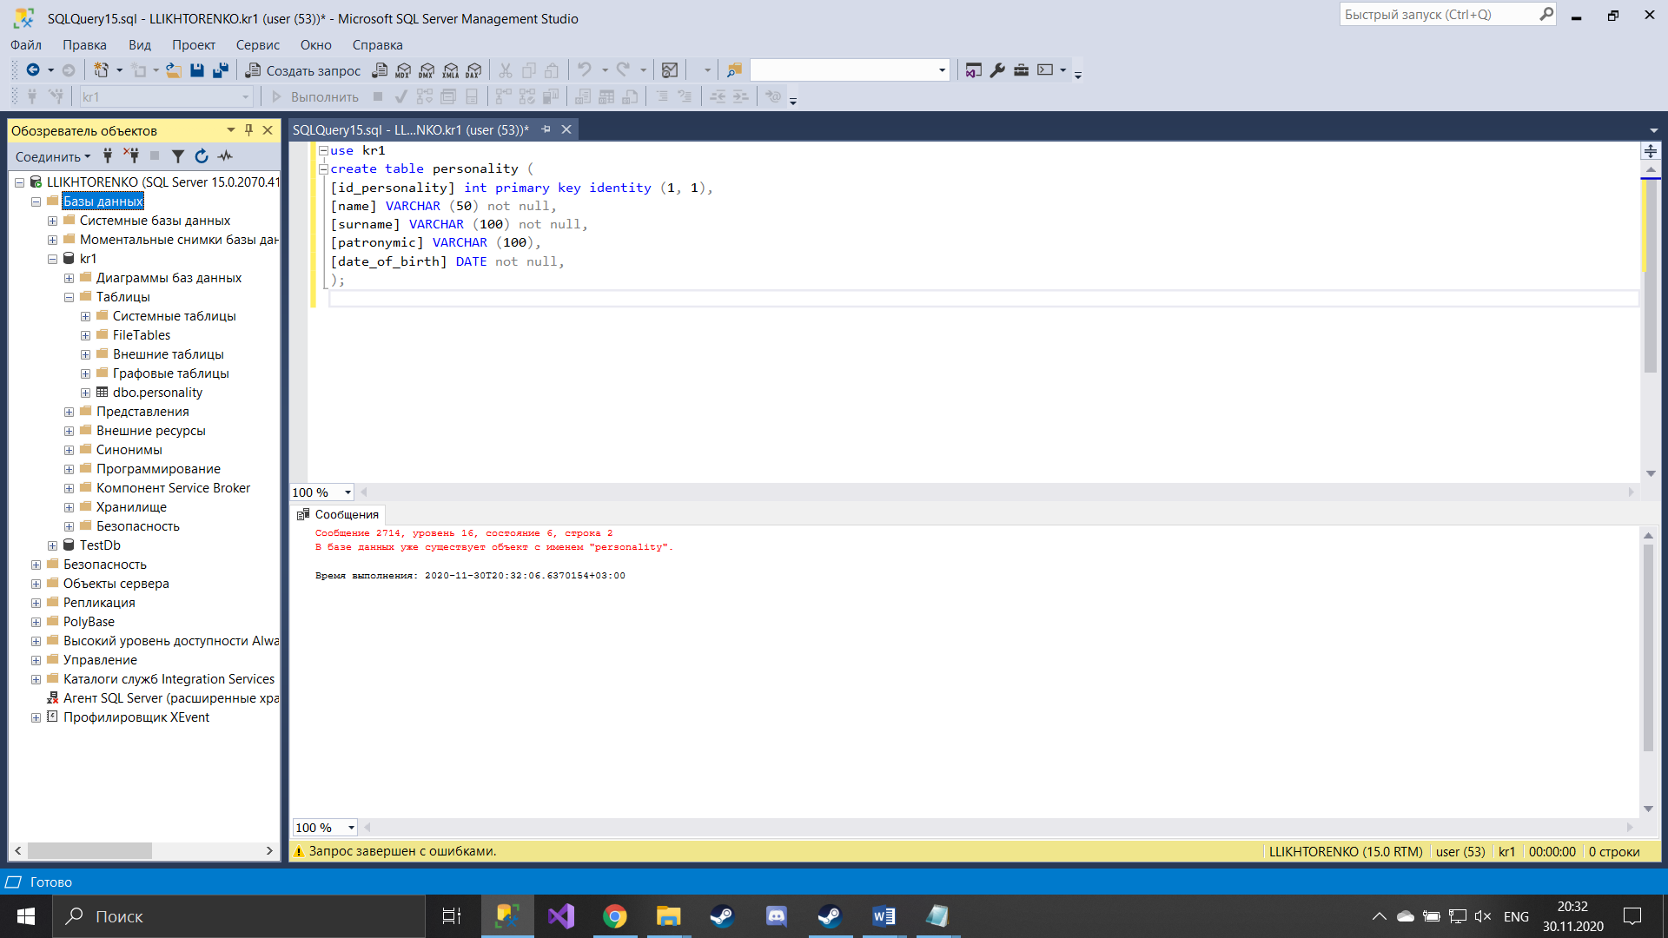

Создание таблицы людей

1.2 Таблица паспортные данные

use kr1

create table passport (

[id_passport] int primary key identity (1, 1),

[id_personality] INT not null,

[series_namber] VARCHAR(20) not null,

[issued_by] VARCHAR (max) not null,

[date_of_issue] DATE not null,

[departament_code] VARCHAR(20) not null,

[sex] VARCHAR (10) not null,

[adress] VARCHAR (max) not null,

);

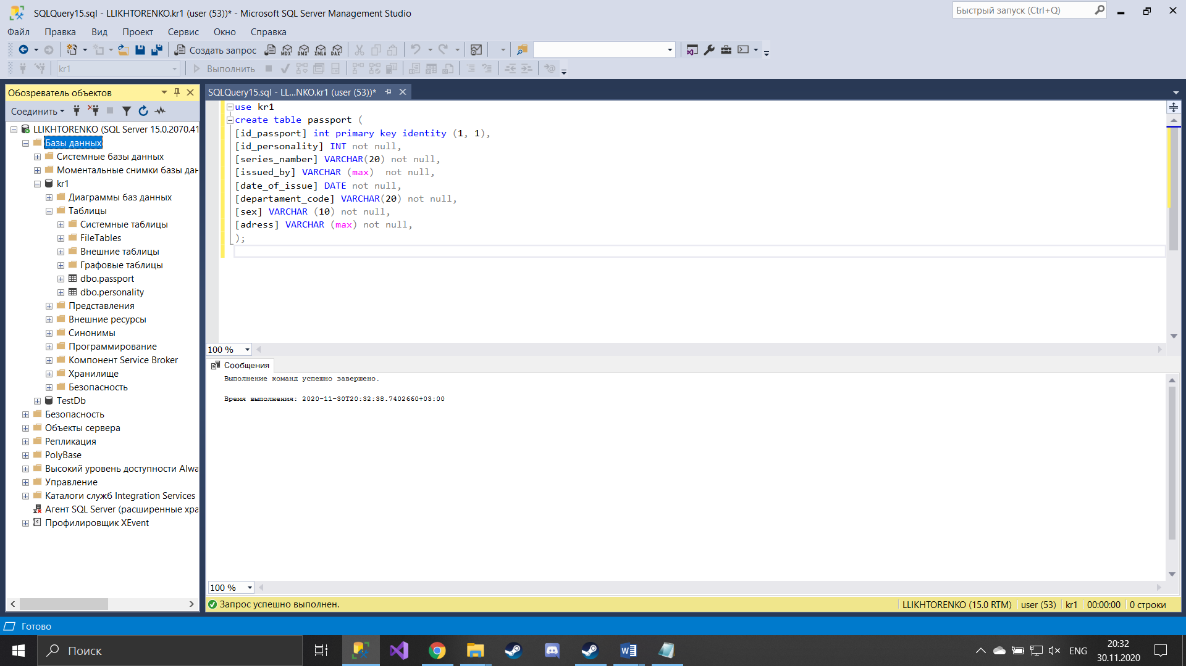

Создание таблицы паспортных данных

1. Заполнить БД данными не менее 10 человек
   1. Заполнение таблицы personality

use kr1

insert personality values ('казырбек','жылызыбыкович', 'ахметович', '05.05.1998')

insert personality values ('илья','коковин', '', '14.12.1968')

insert personality values ('алонсе','алонсе', 'алонсе', '28.10.1999')

insert personality values ('дарья','щавелева', '', '05.05.1998')

insert personality values ('алина','торшина', '', '07.07.2007')

insert personality values ('михаил','сиваков', 'сергеевич', '14.06.1967')

insert personality values ('чинар','дайырбек кызы', '', '24.03.1986')

insert personality values ('асад','юлдашев', '', '11.02.1987')

insert personality values ('элзар','акматов', 'романович', '14.09.1962')

insert personality values ('ксения','бобина', 'алексеевна', '17.09.1962')

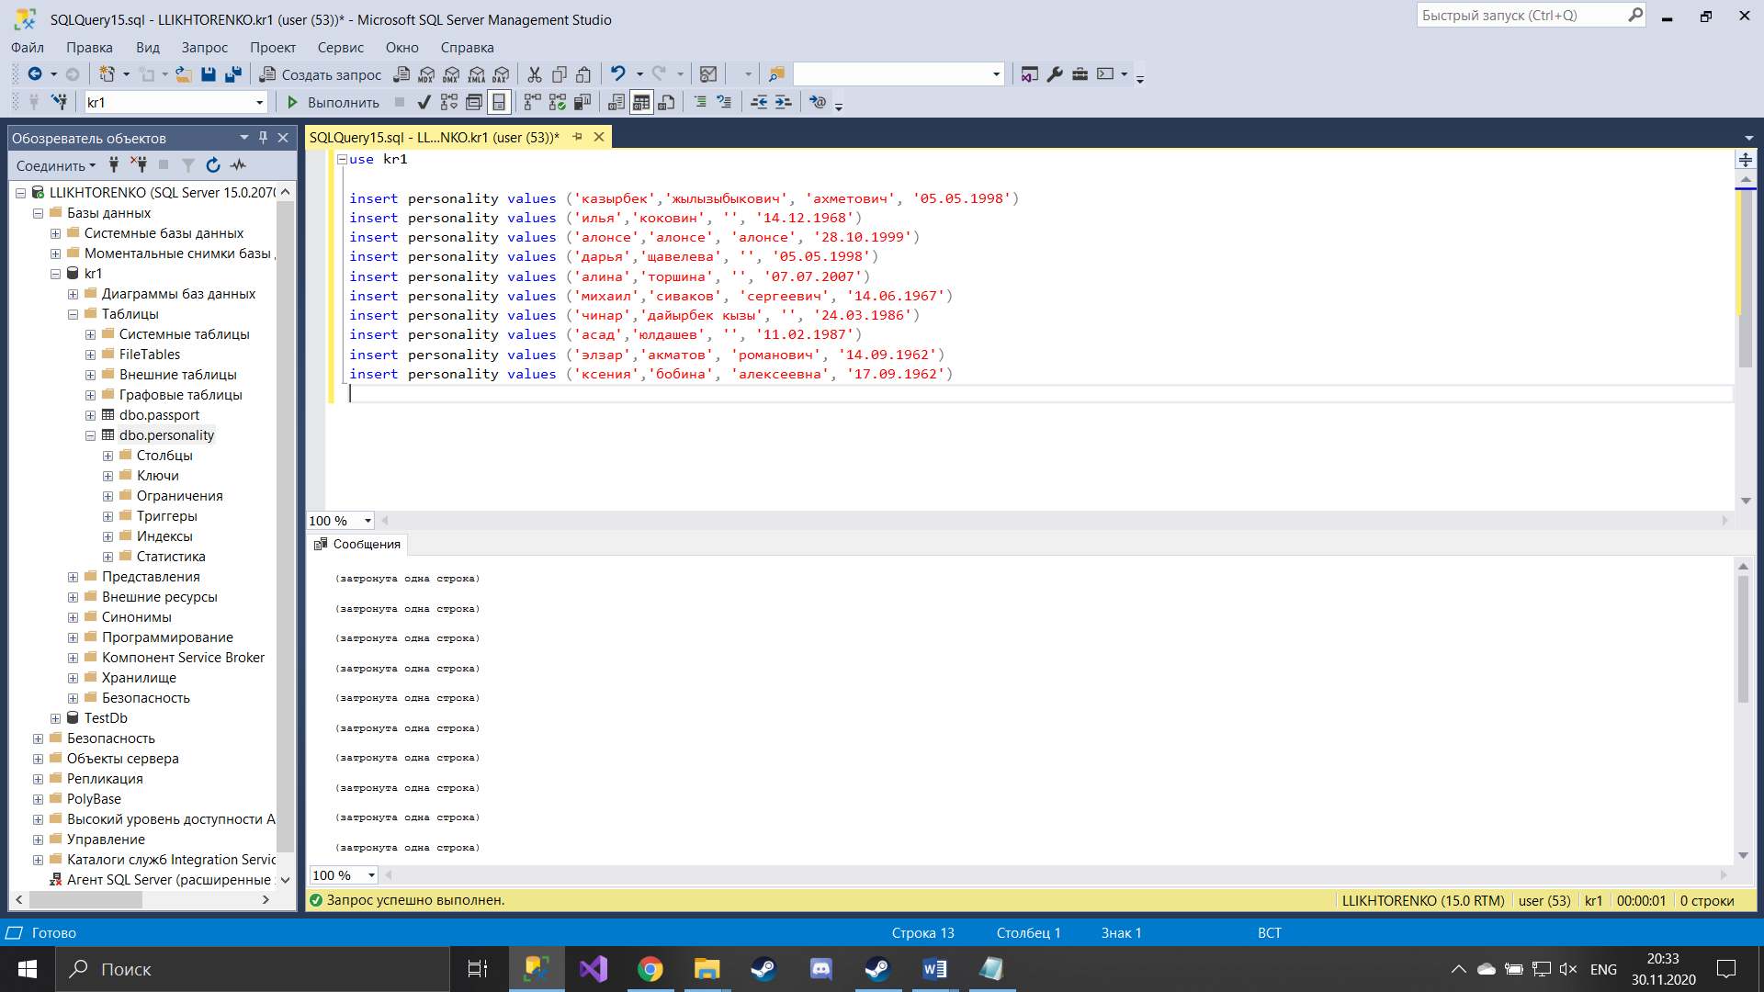

Заполнение таблицы людей

* 1. Заполнение таблицы passport

use kr1

insert passport values ('1','161555358','ОУФМС России по гор. Иваново','20.04.2014','588-189', 'мужской','Россия, г. Москва, Чапаева ул., 50, корп. 4, кв. 100')

insert passport values ('2','793656366','Отделением УФМС России по гор. Сыктывкар', '18.07.2004', '498-987', 'мужской', 'Россия, г. Москва, Интернациональная ул., 14, корп. 7, кв. 48')

insert passport values ('3','852345543', 'ОУФМС России по гор. Курган', '27.09.2017', '890-645', 'мужской', 'Россия, г. Москва, Восточная ул., 13, корп. 8, кв. 84')

insert passport values ('4','565893443', 'Отделом УФМС России по гор. Томск', '19.09.2008', '760-196', 'женский', 'Россия, г. Москва, Заслонова ул., 98, корп. 3, кв. 166')

insert passport values ('5','453786352', 'Управление внутренних дел по гор. Хабаровск', '02.08.2015','235-567', 'женский', 'Россия, г. Москва, Парковая ул., 29, корп. 5, кв. 194')

insert passport values ('6','786343835', 'ОУФМС России по гор. Москва', '19.09.1999', '668-885', 'мужской', 'Россия, г. Москва, Дорожная ул., 53, корп. 3, кв. 163')

insert passport values ('7','783876324', 'Управление внутренних дел по гор. Биробиджан', '02.03.2013', '785-354', 'женский', 'Россия, г. Москва, Железнодорожная ул., 97, корп. 7, кв. 186')

insert passport values ('8','756389635', 'Отделом УФМС России по гор. Нижний Новгород', '01.03.2004', '542-185', 'мужской', 'Россия, г. Москва, Якуба Коласа ул., 7, корп. 4, кв. 174')

insert passport values ('9','736579635', 'ОУФМС России по гор. Иваново', '14.12.2016', '588-189', 'мужской', 'Россия, г. Москва, Чапаева ул., 50, корп. 4, кв. 100')

insert passport values ('10','263496345', 'Отделением УФМС России по г. Севастополь', '16.10.2011', '781-981', 'женский', 'Россия, г. Москва, Приозерная ул., 4, корп. 8, кв. 14')

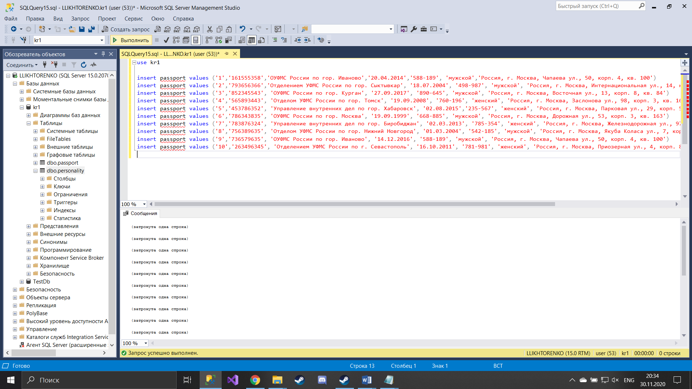

Заполнение таблицы паспортных данных

Связать таблицы, назначив ключи

use kr1

alter table passport

add constraint FK_passport_id_passport foreign key(id_personality)

references personality(id_personality)

on update cascade

on delete cascade;

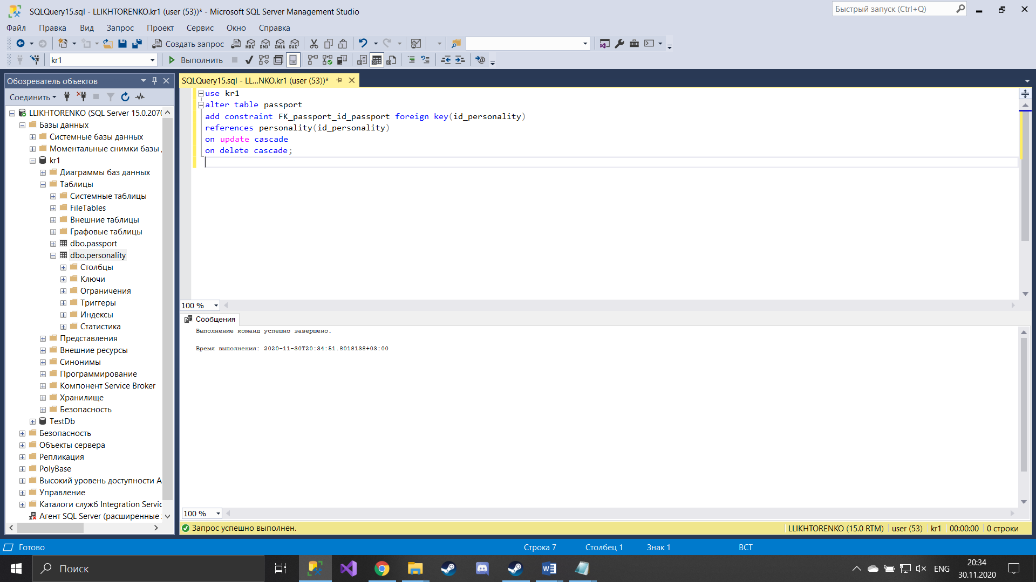

Результат связывания

1. Сделать запрос, в котором будут отражены ФИО, адрес проживания, серия и номер паспорта

use kr1

select personality.name as имя, personality.surname as фамилия, personality.patronymic as очество, passport.adress as 'адрес проживания', passport.series_namber as 'серия и номер' from personality, passport

where personality.id_personality= passport.id_personality;

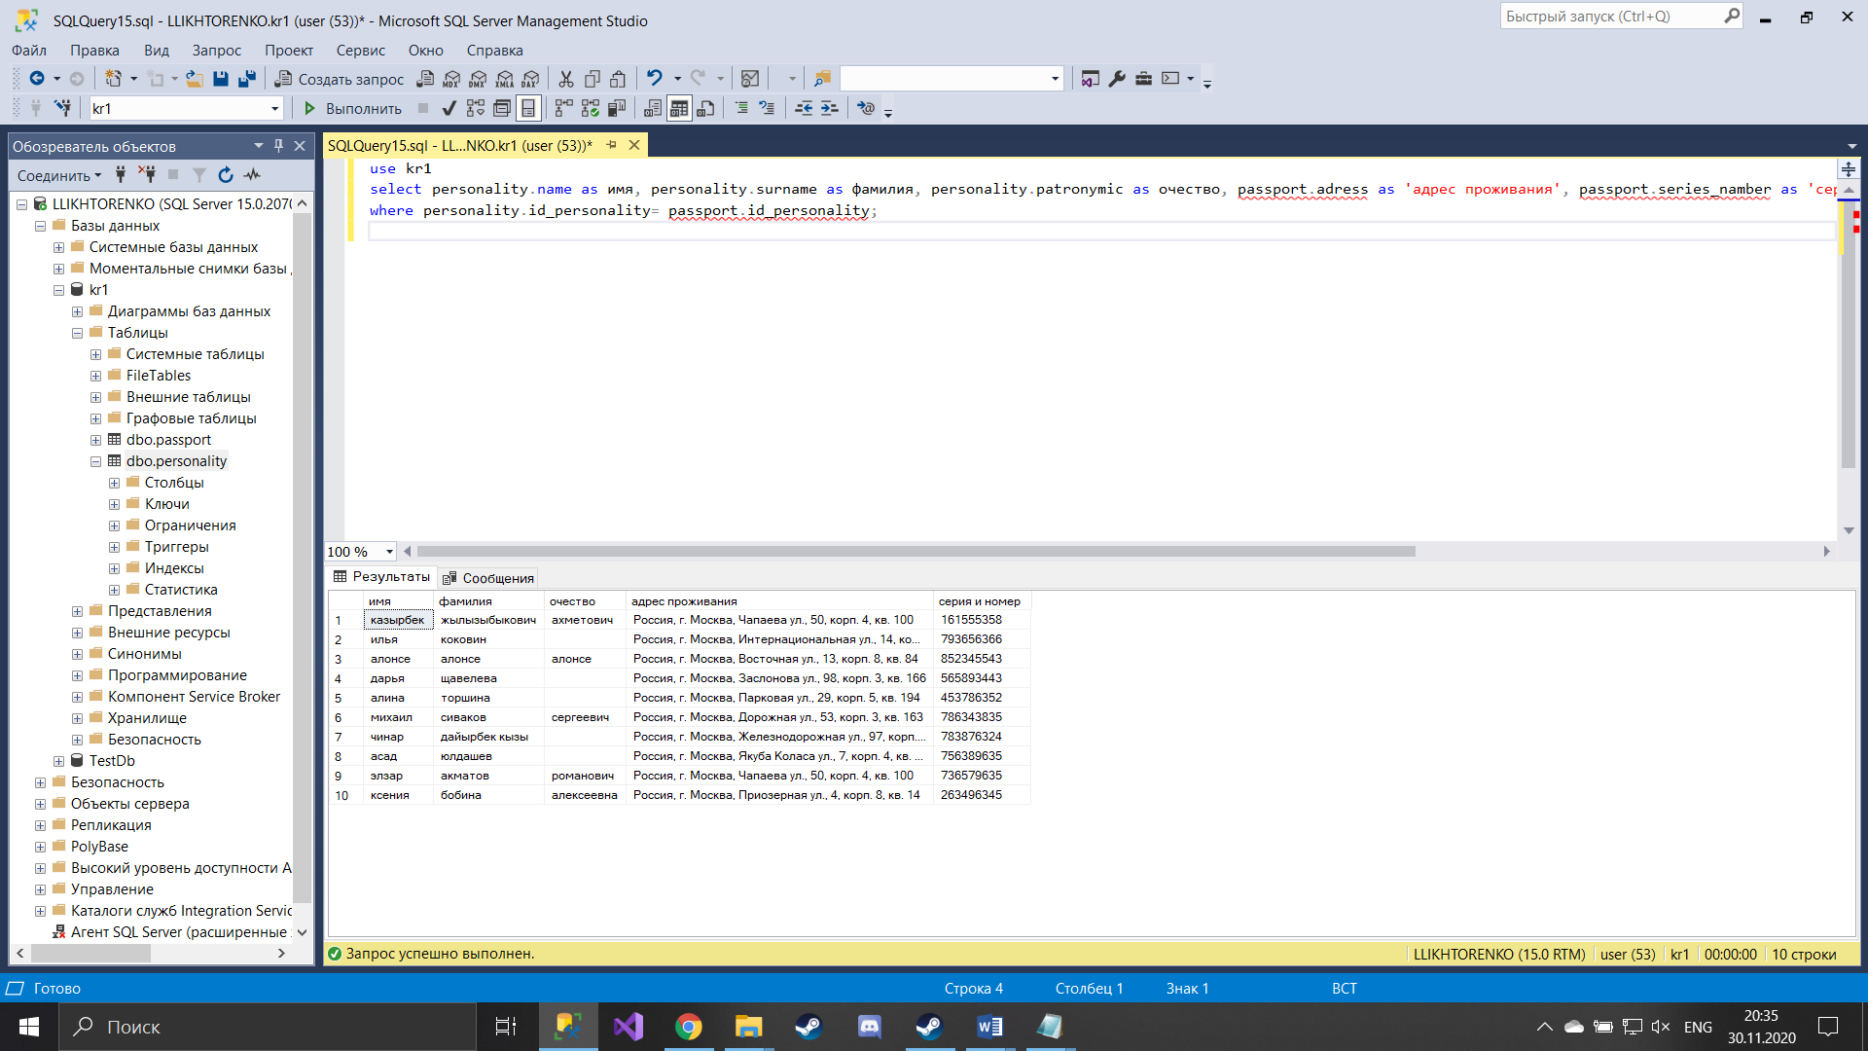

Результат запроса

1. Осуществить выдачу нового паспорта одному лицу

use kr1

update passport

set passport.sex = 'женский' passport.date_of_issue = '04.11.2020', passport.departament_code = '780-210', passport.series_namber = '8458387595', passport.issued_by = 'ТП № 6 межр ОУФМС россии по МО в гор поселении Сколково', passport.adress = 'обл. Московская, г. Москва, пр-кт. Мира, д. 31'

where passport.id_personality = '12';